# Introdução

## dsdf

Todo nerd ja viu filmes jogos e livros com magia. Geralmente ou é dado algum poder a alguem, ou alguem porta um item magico para fazer magica, ou mais “classicamente” alguem estuda em uma academia de magia e aprende a faze-la. Mas eu pelo menos, nunca vi explicarem como funciona a magia. Ok explicar explicam, ela vem de algum deus, ou alguma fonte, mas isso só fala da origem da coisa, não como ela funciona mesmo. Mais especificamente, uma coisa que sempre me incomodou é “ó precisamos fazer uma magia X mas ela está no livro Y. Precisamos de um(a) mago(a) que consiga ler o livro X e fazer essa magia antiga”. Mas como essas magias são feitas afinal?

Já faz algum tempo que eu penso em como poderia ser feita no sistema para a criação de magicas.

eu e minha namorada gostamos (ela bem mais do que eu ) de Harry Potter e já tivemos algumas discussões acaloradas sobre esse tema porque depois que eu comecei a jogar Magic The Gathering meus limites de onde a magia podem alcançar foram aumentados muito. Geralmente nos mundos de ficção o personagem que usa magia solta algum raio, ou desaparece, ou transforma alguem, coisas assim (quem conhece a Ravena da DC ja viu muito isso, é raio, bixo, coisas pretinhas, voo, só…). Mas o Magic expandiu muito, muito meus limites criativos. Por exemplo existem seres no Magic que simplesmente criaram planos. Você não ouviu errado. Não não criou um pedacinho de terra ou uma cidade ou país ou um planeta criou um plano inteiro. No Magic apesar de ser um feito épico é possivel, digamos, resussitar uma cidade inteira para zumbis lutarem por você, ou fundir dois planos, ou refazer o chão que você pisa, coisas desse nivel.

Então baseado nas coisas que vendem Magic às vezes fico me perguntando por que por exemplo os bruxos de Harry Potter que supostamente tem acesso infinito a mana e canalizar essa energia através das varinhas as palavras que falam eles não fazem feitiços como sei lá inverter a gravidade da terra ou alguma coisa nesse nivel. um bruxo com pensamento meio magneto de sei lá castrar o encantamento global que permitisse que o ser humano não foram bruxo ele automaticamente tomar dano morre ou algo assim.

Sei lá estou brisando aqui essa discussão de Harry Potter vai longe eu sei que ela é uma discussão completamente inútil porque a obra não se propõe a coisas desse tipo, eu sei, mas eu sempre fico pensando pois no Magic por exemplo para derrotarem os Eldrazis em Zendikar (uma especie de criatura que tem seres muito, muito fortes em um dos varios planos) foi necessária uma quantidade enorme de mana. Ja as varinhas do universo de Harry Potter supostamente tem mana infinita. Sei la.  
Enfim, mas eu sou formado em licenciatura em física, mestre em psicologia (isso nao contou muito aqui) e agora estou estudando programação. Então juntando meus pensamentos de física com jeito que a magia funciona no d&d e mais as coisas de programação que fiz pensei em escrever esse texto para fornecer ao mundo de uma vez por todas algumas ideias minhas sobre como afinal de contas uma mágica é funk em escrita tralalalalalala

#### De onde vem a magia

Com as coisas que vi em física às vezes eu pensava “Poxa para o mago conjurar uma bola de fogo ele teria que pegar alguma espécie de combustível no ar queimá-lo fazer a tal bola e jogar sendo que o combustível teria que existir até a bola alcançar o seu destino. Alias essa bola teria que flutuar de alguma forma e alguma força teria que ser exercida nela para ela ganhar velocidade para algum lugar”.

Mas como então que isso poderia acontecer vindo de palavras ou coisas assim? outra coisa sobre as palavras no universo de d&d que não conheço muito nessa parte eles têm um sistema de magias muito interessante  
[12:15, 02/11/2020] Dono Tim: onde as magias podem provir de deuses de magia de fontes arcanos e às vezes tem que ser tem que ser castrados com itens materiais às vezes até imagino danças ou as clássicas palavras às vezes também precisam ter componentes obrigatórios  
[12:17, 02/11/2020] Dono Tim: porque assim até onde eu sei no DVD para se fazer uma mágica você precisa dizer algo como Mestre eu quero pegar essa mágica aqui do livro ou o mestre teria que fazer um sistema para aquela mágica e provavelmente

#### Como conjurar uma magia ou fazer uma nova

[12:18, 02/11/2020] Dono Tim: ele atribuiria uma dificuldade para fazer essa mágica exemplo um ser humano no nosso mundo escrevendo uma mágica de por exemplo fire boa totalmente impossível agora o mago extremamente versado em artes arcanas talvez da escola de fogo assim fazer uma mágica boba dessas no universo de fantasia dificuldade mínima  
[12:19, 02/11/2020] Dono Tim: mas mesmo assim é uma abstração muito vaga do que seria escrever essa magia o quê afinal de contas tem os grimorios dos magos porque nas cartas de Magic nós temos figuras às vezes até vaghissima que dizem o que certa magia faz e essa magia estaria no grimório do aprendiz Walker que você representa no jogo  
[12:19, 02/11/2020] Dono Tim: Então os meus pensamentos são os seguintes  
[12:19, 02/11/2020] Dono Tim: pegue por exemplo este código que simplesmente transforma uma string em um array cada caracter nesse rei e depois escreve no monitor o que tem nesse away  
[12:34, 02/11/2020] Dono Tim: .

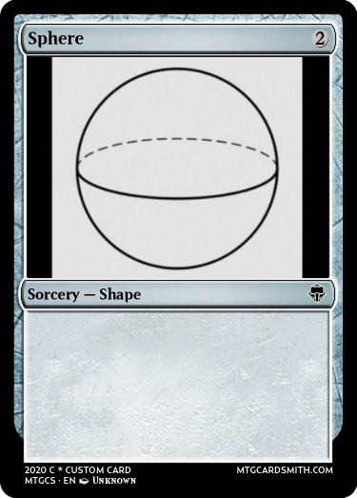

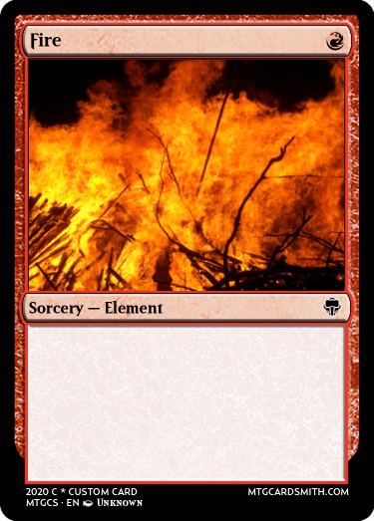

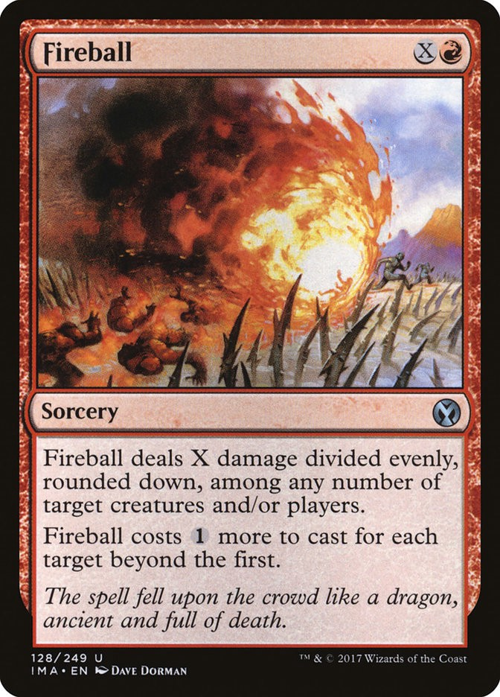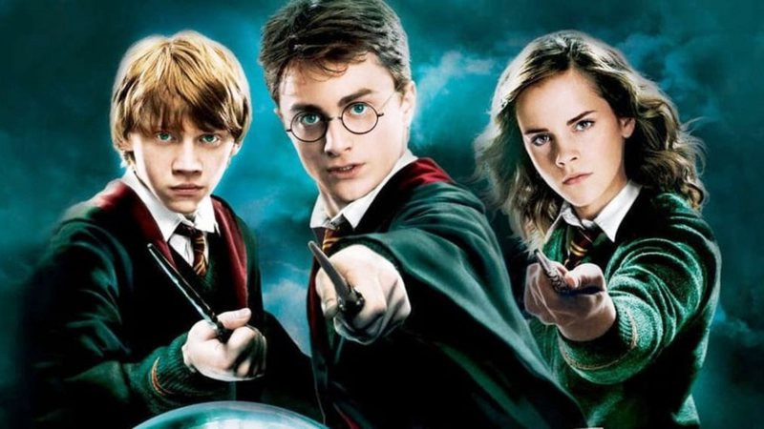

Varinhas universais com acesso a mana infinita…

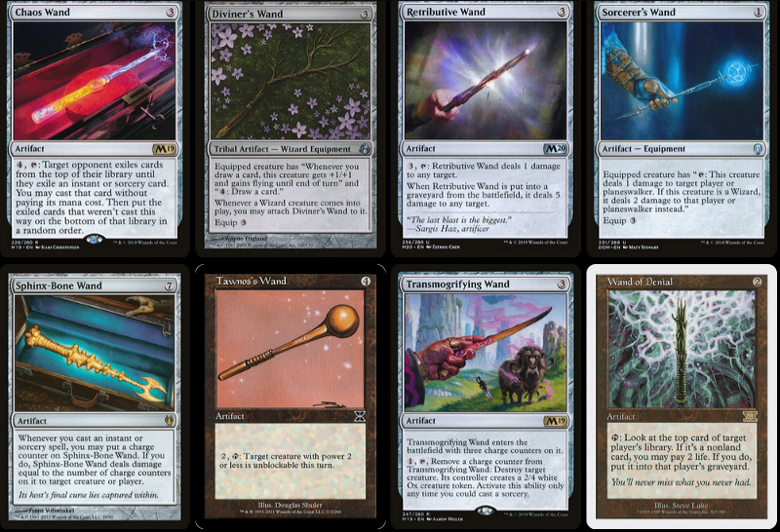Olha quanta varinha tem no Magic e usos limitadíssimos.

sdfsdfsfsdfdsf